SATELITES Y SUS FRECUENCIAS
ECHO AO-51
FRECUENCIAS DE CONTACTO
FM Repeater, V/U
Uplink: 145.920 MHz FM tono 67.0
Downlink: 435.300 MHz FM
En el uplink en 145.920MHz, para compensar el efecto Doppler hay que desplazarse unos 3kHz arriba y abajo pero en la práctica generalmente no es necesario ajustar la frecuencia de subida al satélite, lo que permite prestar mayor atención al ajuste de la frecuencia de bajada. En algunos radios es posible memorizar la frecuencia de subida conjuntamente con el subtono PL de 67 Hz lo cual ayudará a una operación más cómoda.
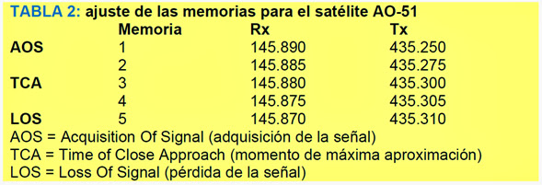
Es posible corregir el efecto Doppler automáticamente utilizando un programa de seguimiento de satélites (Orbitron u Otro) más un radio que pueda ser comandado por este tipo de programa (CAT) IC-9100 (VHF-UHF que trabaja bajo la modalidad de satélites con las interfaces requeridas.
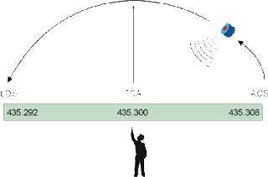
Equipo Necesario
Una equivocación común es creer que se necesita una antena Yagi grande y rotores caros para operar satélites, sin mencionar radios con valores de varios cientos de dólares…. ¡Esto no es cierto! Para operar el AO-51, se necesita un radio que pueda recibir FM en 70cm y transmitir con 5 watts FM en 2 metros con un subtono de 67Hz., por ejemplo un handy bibanda muy común en estos días, también se puede usar dos radios separados, uno en cada banda sin mayores problemas. Si usted usa un radio bibanda (VHF-UHF) este debe permitir que cuando transmita en una banda pueda recepcionar en la otra al mismo tiempo. Idealmente el radio debería poder sintonizar en pasos de 5kHz o menos a fin de que se pueda corregir el efecto Doppler. Preprogramar las memorias del radio con las correcciones del efecto Dopler facilitará la operación, especialmente durante los primeros QSO’s y hasta que adquiera práctica.
El viejo y popular dicho entre los radioaficionados, “ Si usted no los puede oír, usted no los puede operar” es especialmente verdadero en la operación del satélite. ¡Así antes de considerar aumentar a su ERP (Potencia Efectiva Radiada), concéntrese en su downlink! Esto puede ser montando un preamplificador de antena de bajo ruido, mejorando la calidad de la antena o el cable coaxial le ayudará seguramente a mejorar su recepción.
Debido a que las señales en el downlink no son siempre muy fuertes, ya que pueden sufrir desvanecimiento debido a los cambios de polarización, es recomendable que el silenciador (squelch) del aparato receptor esté abierto permanentemente durante el paso.
Puede ser difícil recibir al AO-51 usando las antenas suministradas de fábrica en la mayoría de los radios portátiles (PERO NO IMPOSIBLE). Usar una antena direccional pequeña que sea manual lo ayudará enormemente. Quizás una HB9CV, o una pequeña yagui de tres elementos harán realmente la diferencia al momento de recibir al satélite. Para operar el AO-51, usted no debería necesitar más que unos 10W ERP para hacer contactos. Trate de no caer en la tentación de utilizar grandes potencias si no escucha al satélite, hay muchas estaciones QRO (alta potencia) pero con receptores insensibles que llaman sin poder escuchar el downlink. No hay nada más frustrante que estar operando con baja potencia correctamente y ser “pisado” por una estación que claramente no puede oír el satélite.
EYESAT-1 AO-27
FRECUENCIAS DE CONTACTO
FM Repeater, V/U
Uplink: 145.850 MHz FM
Downlink: 436.800 MHz FM
La frecuencia de bajada es 436.805 en el principio del pase terminando en 436.790 como sabemos que debemos corregir el efecto dopper. La subida se hará en 145.850 en ambos casos en FM.
Ao-51
Este es uno de los satélites más utilizados y mejor controlado es habitual que al menos una vez al mes le cambien la frecuencia e incluso el modo para saber el estado del satélite se debe visitar la página de amsat donde pone equipo de ao-51 y ahí se suele poner la programación del mes.
La frecuencia de bajada es 435.300 al principio del pase 435.290 la parte final. La frecuencia de subida es la de 145.920 también en ambos caso en FM
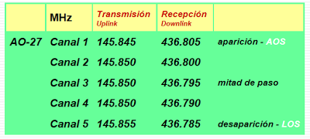

HAMSAT VO-52
FRECUENCIAS DE CONTACTO LSB / USB Repeater, V/U
Uplink: 435.230 a 435.250 MHz LSB
Downlink: 145.900 a 145930 MHz USB
Con este satélite entramos en los que utilizan tanto la bajada como la subida en ssb este satélite es como el ao-51 son satélites nuevos con un funcionamiento muy bueno y con señales atronadoras en este caso la frecuencia de bajada es de 145.900 a 145.930 en USB. Y la frecuencia de subida es de 435.230 a 435.250 en lsb.la forma de trabajo en ssb es la siguiente te colocas en una frecuencia de subida ejm.435.240 lsb hacemos una llamada y al mismo tiempo buscamos nuestra señal en el margen de banda que denominamos frecuencia de bajada cuando nos escuchemos tratamos de clarificar siempre con la bajada y cuando lo hayamos conseguido nos mantendremos el frecuencia moviendo la frecuencia de subida corrigiendo así el efecto dooper con la experiencia esto lo aremos de forma automática y si problemas también conseguiremos ponernos el frecuencia de llamada de otra estación sin dificulta.
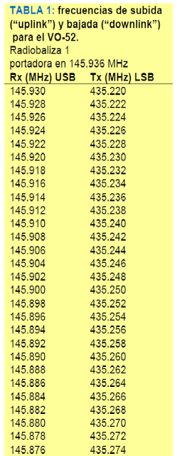
Hay una cosa muy importante que debemos tener en cuenta los satélites que trabajan en FM solo tienen un "canal" por lo que para su buen uso debemos no monopolizar el sat y no llamar si no nos escuchamos ya que podemos estar haciendo qrm a otros usuarios del mismo las llamadas cortas y no repetirlas una detrás de otra. También debemos respetar que cuando estén activando un locator raro o poco activo debemos dejar el sat libre después de haberlo trabajado para dar la oportunidad a más gente de poder hacerlo.
El satélite que funciona en ssb es diferente pueden haber varios usuarios a ala vez sin problemas.
SAUDISAT-1C SO-50
FRECUENCIAS DE CONTACTO FM Repeater, V/U
Uplink: 145.850 MHz FM tono 67.0 PL
Downlink: 436.800 MHz FM
Nota: Transmitir durante 1-2 segundos en 145,850 MHz con un tono de 74.4 Hz para armar eltemporizador de 10 minutos a bordo de la nave espacial.
A continuación transmitir en 145,850 MHz (FM Voz) con 67,0 Hz para introducir el repetidor descendiendo y apagando.
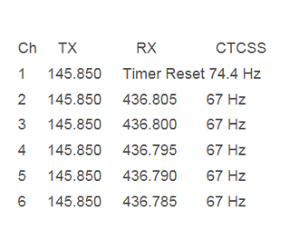
OSCAR 7 AO-7
FRECUENCIAS DE CONTACTO FM Repeater, V/U
Uplink: 145.850 MHz FM tono 67.0 PL
Downlink: 436.800 MHz FM﻿
Este es el satélite mas viejo de los que están activos de echo después de 20 años de silencio resucito y ahora funciona bueno no es el mejor pero se puede usar sin demasiadas complicaciones funciona en dos modos modo a. subida 432.140 432.160 y bajada 145.940 a 145.960 y modo b. que la subida es la misma y la bajada es por 10 metros
OSCAR FO-29
FRECUENCIAS DE CONTACTO FM Repeater, V/U
Uplink | 146.000 to 145.900 MHz CW/LSB
downlink | 435.800 to 435.900 MHz CW/USB
Beacon | 435.795 MHz (normally CW telemetry)
Digital Uplink | 145.850, 145.870, 145.910 MHz FM
Digital Downlink | 435.910 MHz 1200 baud BPSK or 9600 baud FSK
Digitalker | 435.910 MHz FM

ISS ESTACION ESPACIAL
Las siguientes frecuencias se usan actualmente para QSO normal de ARISS
Voz y Packet "Downlink" (Enlace hacia Abajo): 145.800 (Mundial)
Voz "Uplink" (Enlace hacia arriba): 144.490 para las Regiones 2 y 3 (Las Américas, y el Pacífico) Voz "Uplink" (Enlace hacia arriba): 145.200 para la Región 1 (Europa, Asia Central y África) Packet "Uplink" (Enlace hacia arriba): 145.990 (Mundial)
Asegúrese que usted usa el canal correcto para su país. También use el canal
correcto para el modo de la transmisión, no transmita voz en el canal del packet y
viceversa. Buena suerte para todos, sugiero que usted tenga sus grabadores de cinta preparados y listos en escucha de los canales de la ISS. Por favor observe los procedimientos de llamada apropiados.
1. Espere que la Tripulación de la ISS llame CQ o QRZ.
2. Transmita sólo su señal distintiva y espere por la respuesta de la tripulación
para reconocer su indicativo específico.
3. Escuche atentamente por el indicativo de la estación con que ella está hablando. 4. Si no oye su señal distintiva específica, no transmita de nuevo que hasta que
usted oiga que el miembro de la tripulación de la ISS diga CQ o QRZ

